Міністерство освіти і науки України

Національний університет «Львівська політехніка»

Кафедра ЕОМ



Звіт

з лабораторної роботи № 5

з дисципліни: «Тестування та діагностика програмно-апаратних засобів»

на тему: «Дослідження особливостей взаємодії апаратних та програмних засобів»

Виконав:

ст. гр. КІ-303

Порубайміх О.Є.

Перевірив:

Ст.викл. Хомуляк М.О.

Львів – 2024

Зміст

Зміст 2

Перелік рисунків 2

РОЗДІЛ 1. Мета 4

РОЗДІЛ 2. Теоретичні відомості 5

РОЗДІЛ 3. Індивідуальне завдання 7

РОЗДІЛ 4. Виконання завдання 8

4.1. Створення проєкту. 8

4.2. Програмування власного варіанту. 12

Висновок 14

Список використаних джерел 15

Додаток А. Код програми 16

Перелік рисунків

Рис. 4.1. Стартове вікно STM32CubeMX. 7

Рис. 4.2. Вікно вибору плати. 7

Рис. 4.3. Короткий опис плати STM32F407G-DISC1. 8

Рис. 4.4. Проєкт з типовими параметрами плати. 8

Рис. 4.5. Відключення кварцу 32 кГц. 9

Рис. 4.6. Основні параметри проєкту. 9

Рис. 4.7. Запит на відкриття проєкту в MDK-ARM. 10

Рис. 4.8. Вікно MDK-ARM (IDE Keil μVision). 10

Рис. 4.9. Головний файл проєкту. 11

Рис. 4.10. Успішна компіляція. 11

Рис. 4.11. спішна компіляція з оновленим кодом програми. 12

1. Мета

Ознайомитися з порядком розгортання та засобами програмного конфігурування і перевірки функціональних вузлів дослідницько-налагоджувальної плати на базі мікроконтролера STM32F407VGT6.

1. Теоретичні відомості

Плата розробника STM32F407G-DISC1 заснована на високопродуктивному 32-бітовому мікроконтролері STM32F407VGT6 з ядром Cortex-M4F. Вона призначена для швидкої та простої розробки програм для різних застосунків, включаючи:

* **Аудіо**: Плата має вбудований цифровий мікрофон, ЦАП, підсилювач потужності та роз'єм для підключення SD-карти, що робить її ідеальною для розробки аудіосистем.
* **Вбудовані системи**: STM32F407G-DISC1 має широкий спектр периферійних пристроїв, включаючи акселерометр, порти UART, SPI, I2C, CAN та Ethernet, що робить її універсальною платформою для розробки вбудованих систем.
* **Прототипування**: Плата має зручні роз'єми та виводи, що робить її простою у використанні для прототипування нових ідей.

**Основні характеристики.**

Мікроконтролер: STM32F407VGT6 з ядром Cortex-M4F.

Тактова частота: до 168 Мгц.

Пам'ять:

* Flash: 1 МБ
* SRAM: 192 КБ

Інтерфейси:

* 3 x SPI
* 3 x I2C
* 6 x UART
* 2 x CAN
* 1 x SDIO
* USB OTG

Периферійні пристрої:

* Вбудований цифровий мікрофон MP45DT02
* Зовнішній ЦАП CS43L22 з підсилювачем потужності класу D
* Трьохосьовий акселерометр LIS302DL
* 8 світлодіодів
* 2 кнопки

Живлення:

* Регулятор напруги 3,3 В
* Живлення через USB або зовнішній адаптер

Габарити: 97 x 66 мм

**Програмне забезпечення**

STM32F407G-DISC1 сумісна з різними середовищами розробки, включаючи:

* RealView Development Suite (ARM C / C++ Compiler);
* Keil MDK-ARM (ARM C / C++ Compiler);
* IAR Embedded Workbench for ARM (IAR C / C++ Compiler);
* MULTI IDE for ARM (Green Hills C / C++ Compiler);
* TASKING VX-toolset for ARM (Altium C / C++ Compiler);
* Sourcery CodeBench (GCC Compiler);
* Rowley CrossWorks for ARM (GCC Compiler);
* Atollic TrueSTUDIO (GCC Compiler);
* RAISONANCE Ride7 IDE for ARM (GCC Compiler);
* CooCox CoIDE (GCC Compiler);
* MikroC for ARM (MikroElektronika C Compiler).

1. Індивідуальне завдання
2. Створити проєкт за допомогою STM32CubeMX і перевірити його правильність компілюванням в Keil MDK-ARM.
3. Перевірити можливість програмування плати STM32F407G-DISC1.
4. Послідовно перевірити роботу світлодіодів користувача / розробника LD3 – LD6.
5. Модифікувати програму відповідно до індивідуального завдання.

Варіант завдання:

* Червоний, помаранчевий світлодіоди;
* Інтервал блимання кожного світлодіода: 0,2 сек.

1. Виконання завдання
   1. Створення проєкту.

Запустив інтегроване середовище розробки STM32CubeMX.

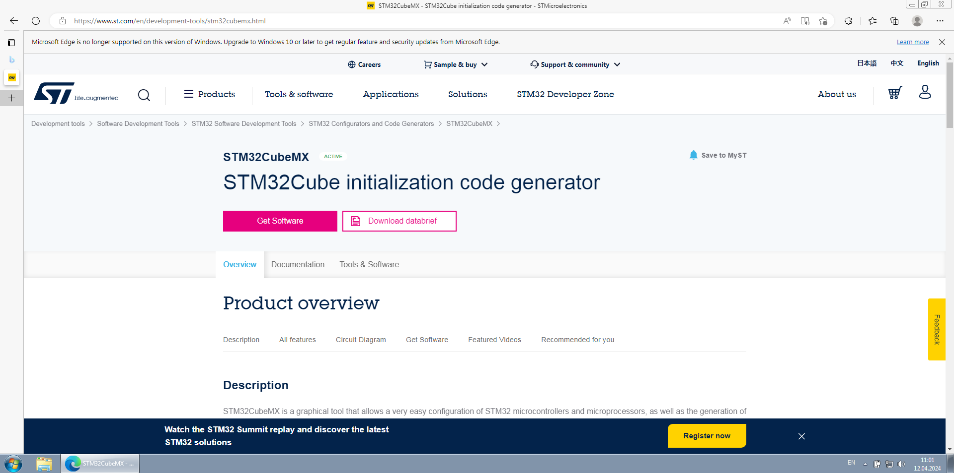

Рис. 4.1. Стартове вікно STM32CubeMX.

В меню «New Project» натиснув кнопку «ACCESS TO BOARD SELECTOR». Дочекався завантаження даних і відкриття вікна вибору плати.

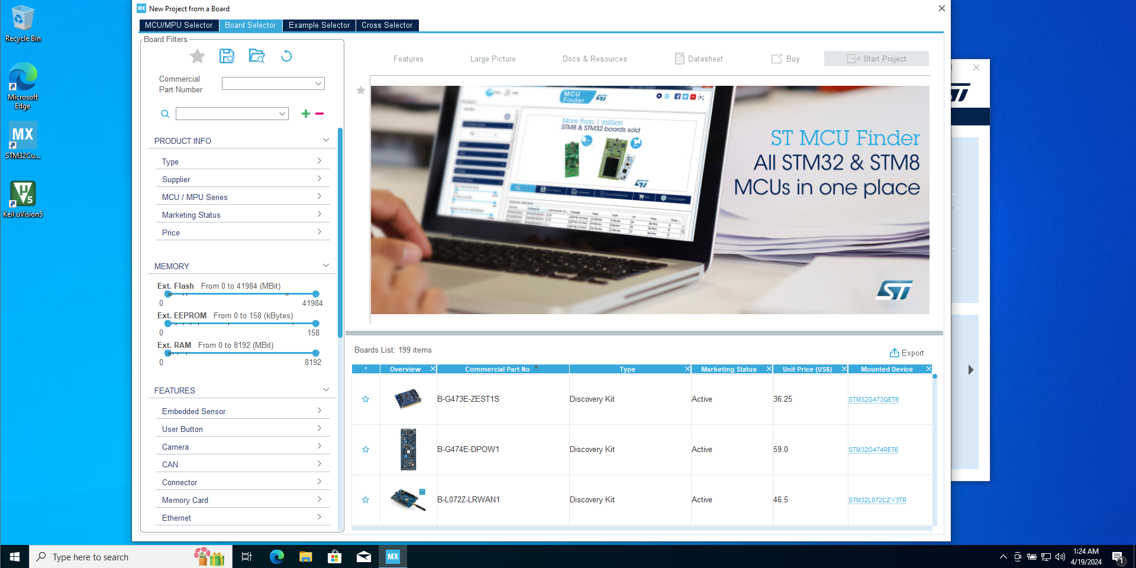

Рис. 4.2. Вікно вибору плати.

У пошуковому полі ввів STM32F407G-DISC1 і обрав необхідну плату.

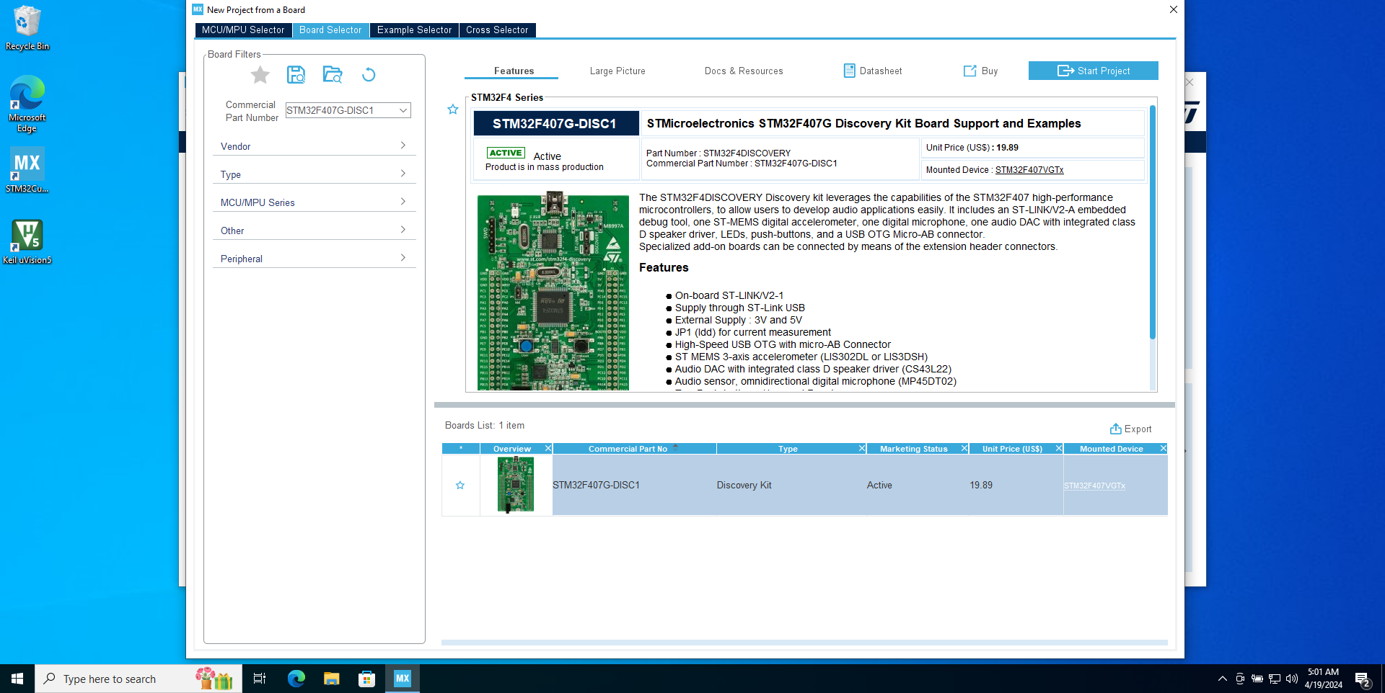

Рис. 4.3. Короткий опис плати STM32F407G-DISC1.

Дочекався створення і відкриття вікна проєкту.

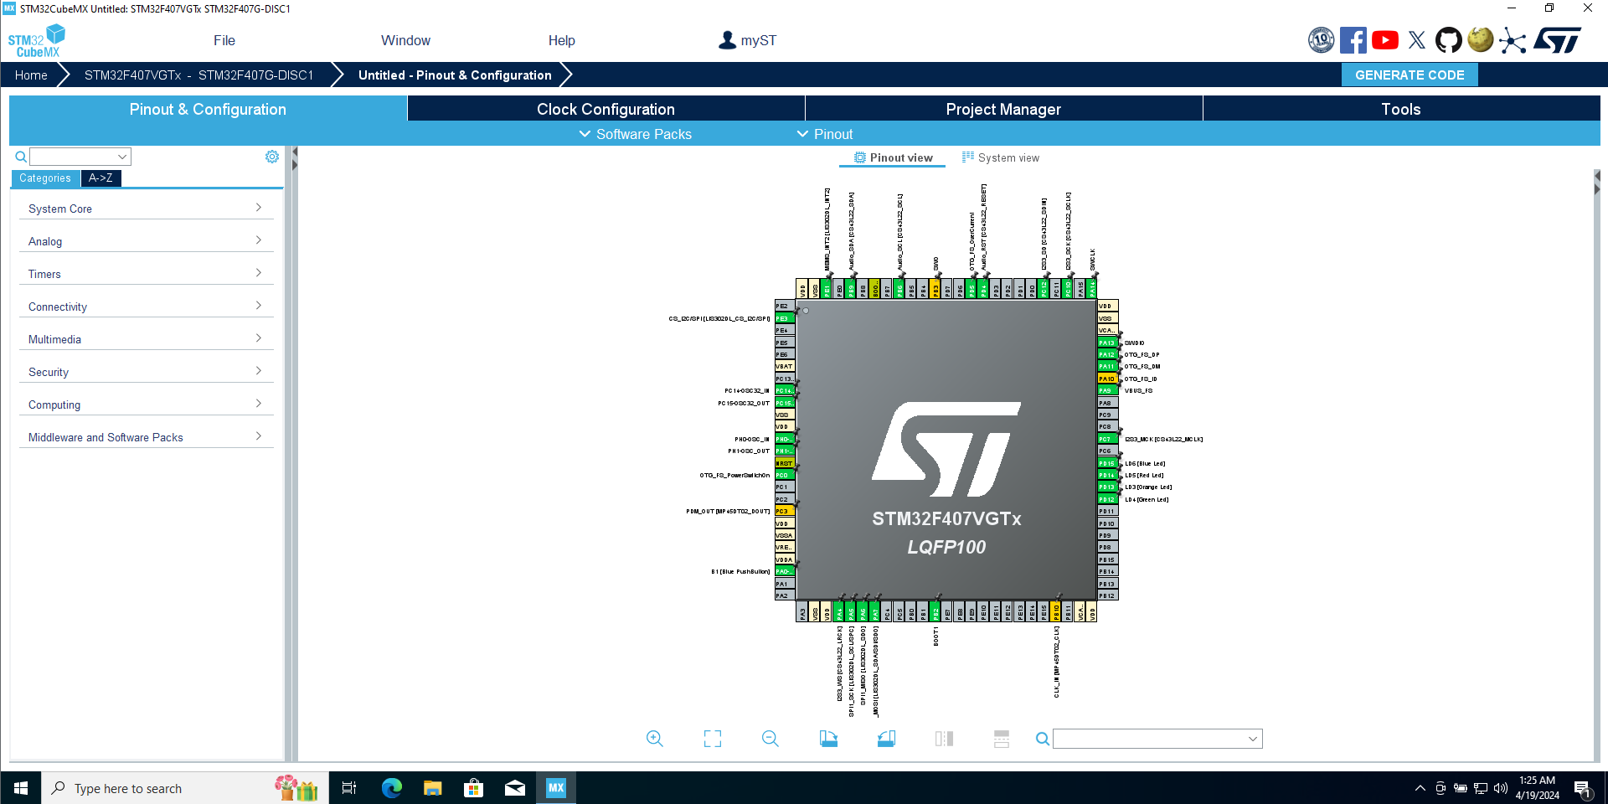

Рис. 4.4. Проєкт з типовими параметрами плати.

Розкрив меню «System Core» і натиснув «RCC». Встановив значення «Disable» для пункту «Low Speed Clock (LSP)».

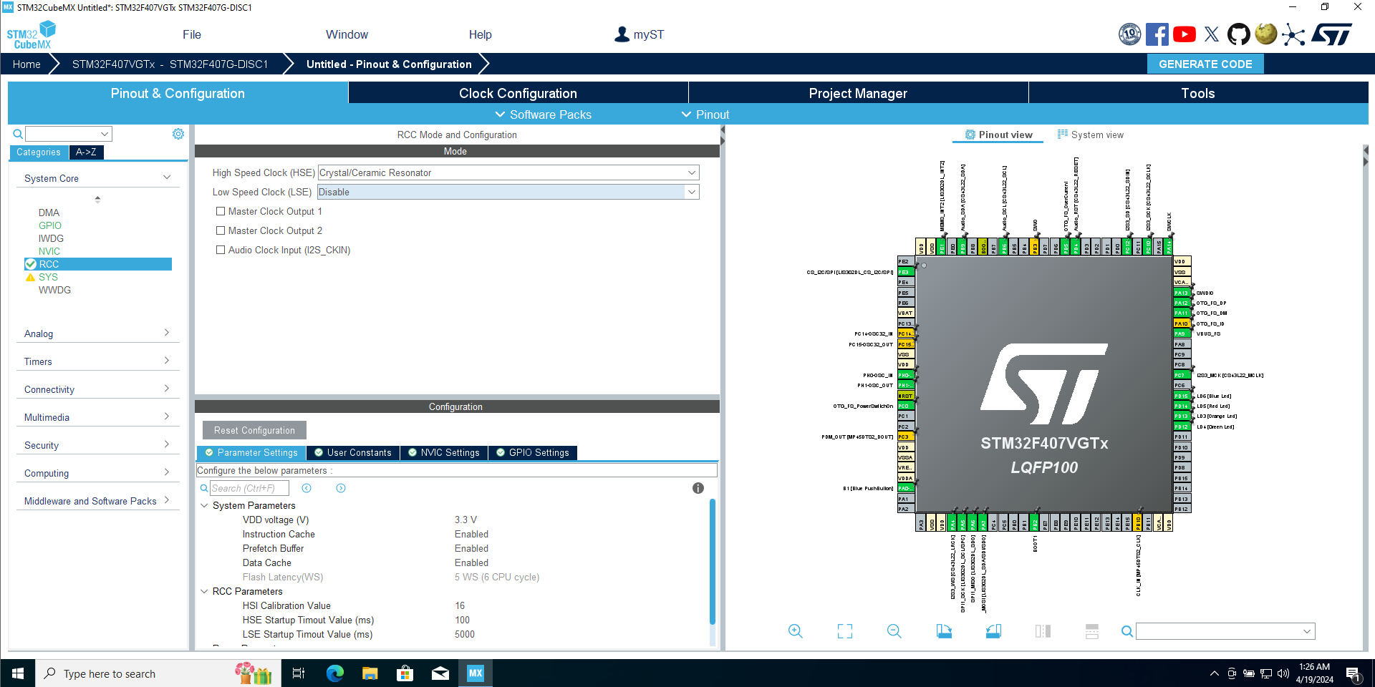

Рис. 4.5. Відключення кварцу 32 кГц.

Перейшов до вкладки «Project Manager». Визначив ім’я проєкту, його шлях, обрав MDK-ARM як інтегровану середу розробки.

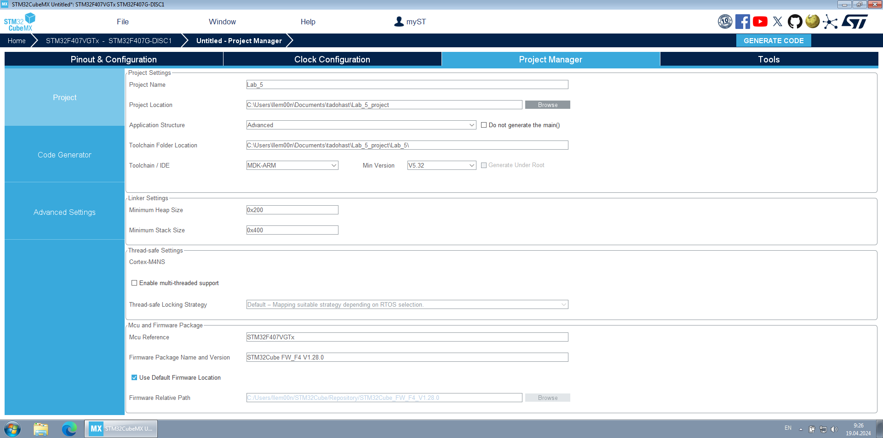

Рис. 4.6. Основні параметри проєкту.

Натиснув кнопку «GENERATE CODE». Дочекався створення проєкту.

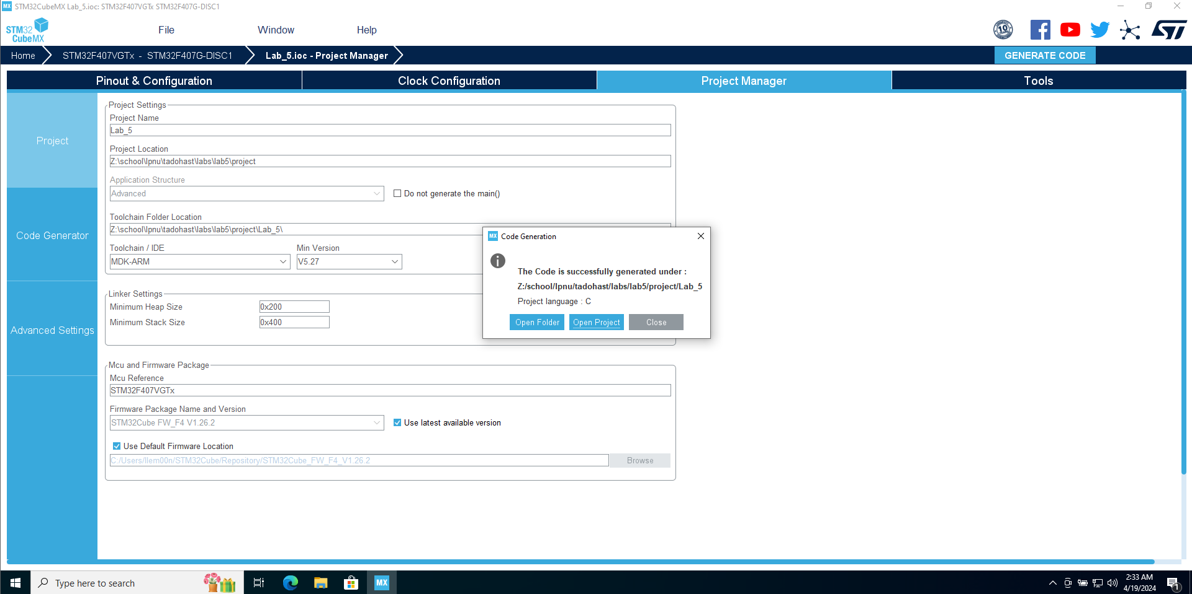

Рис. 4.7. Запит на відкриття проєкту в MDK-ARM.

Натиснув кнопку «Open Project». Дочекався відкриття вікна Keil μVision.

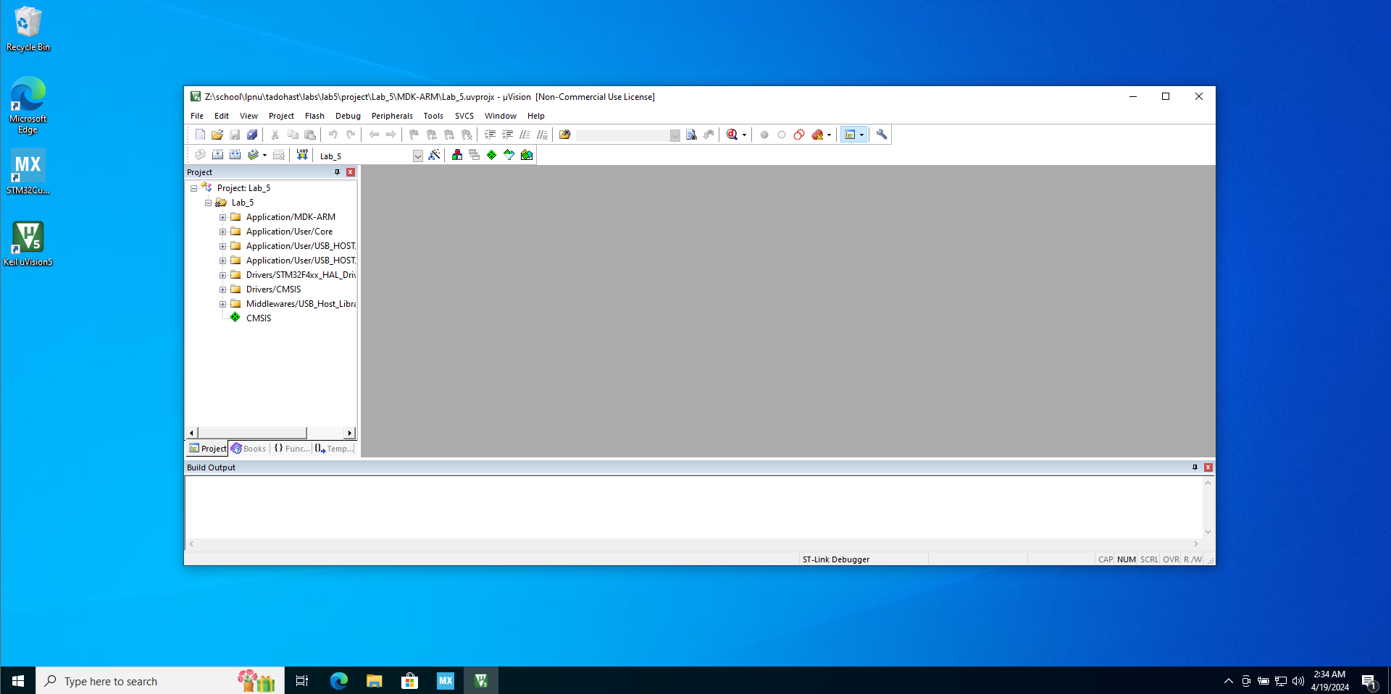

Рис. 4.8. Вікно MDK-ARM (IDE Keil μVision).

Відкрив головний файл проєкту «main.c».

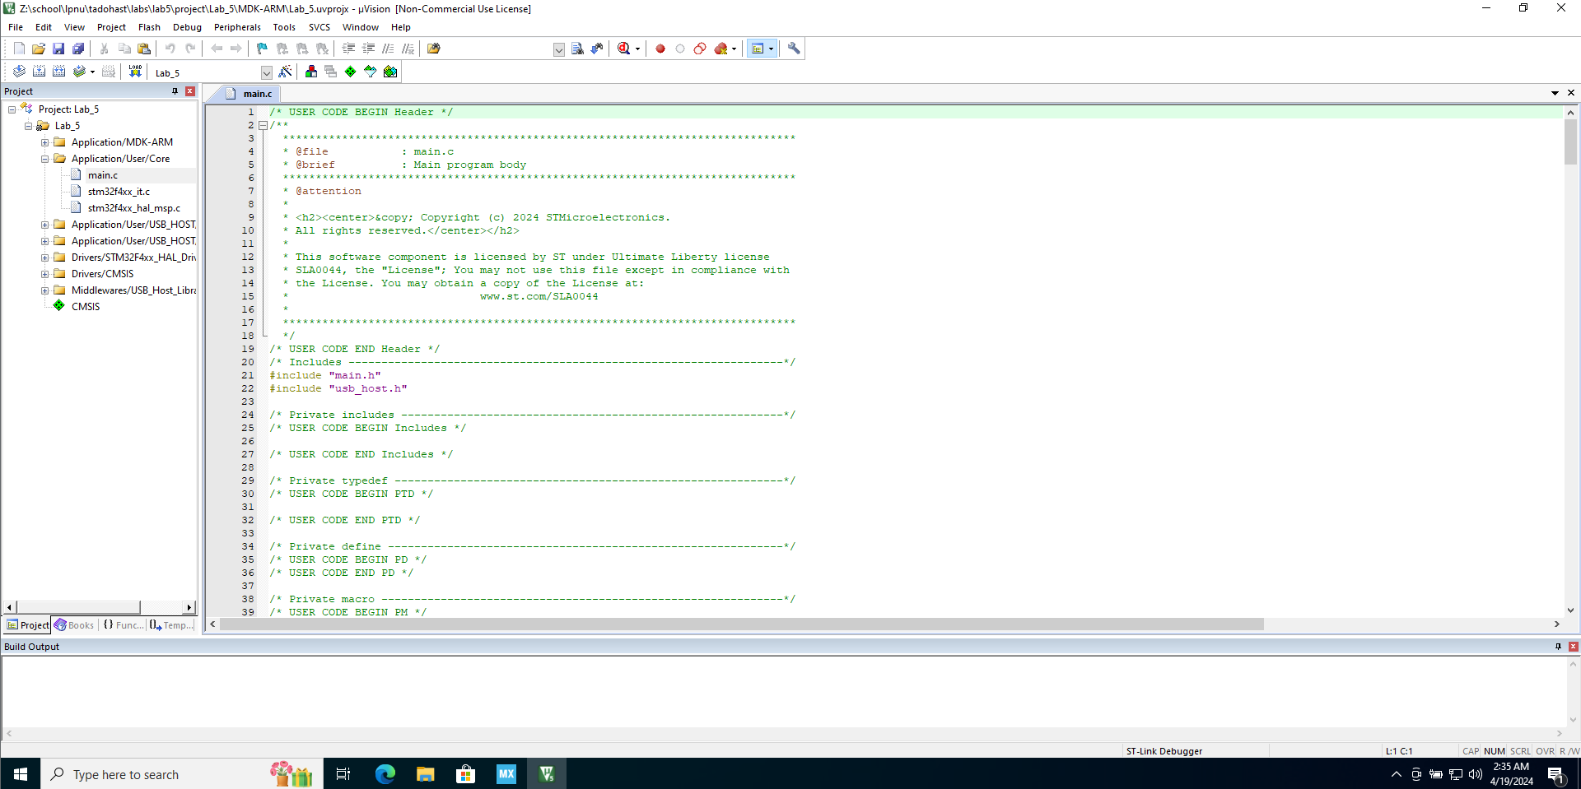

Рис. 4.9. Головний файл проєкту.

Натиснув F7, дочекався компіляції проєкту.

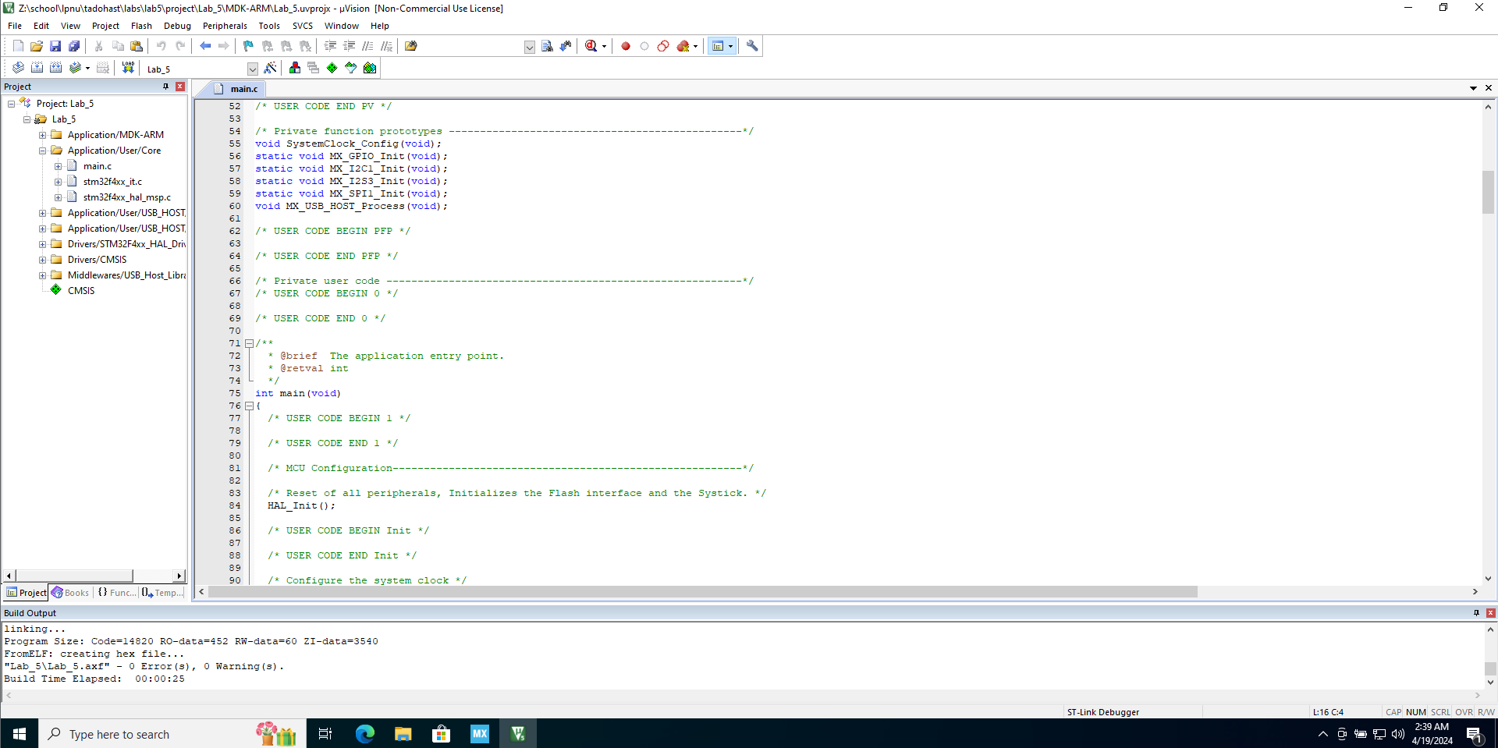

Рис. 4.10. Успішна компіляція.

* 1. Програмування власного варіанту.

У файлі «main.c» після коментаря «/* USER CODE BEGIN 3*/» вставив код, що відповідає виконання мого індивідуального завдання, а саме: блимання червоного та помаранчевого світлодіодів з інтервалом у 0.2 секунд.

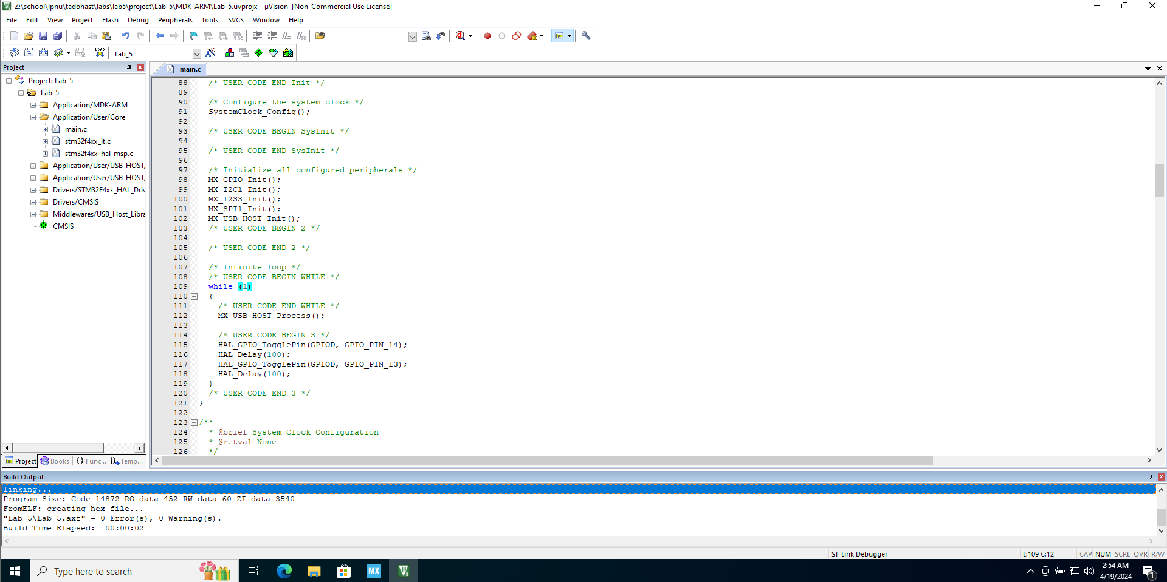

Рис. 4.11. спішна компіляція з оновленим кодом програми.

Висновок

Я ознайомився з порядком розгортання та засобами програмного конфігурування і перевірки функціональних вузлів дослідницько-налагоджувальної плати на базі мікроконтролера STM32F407VGT6.

Список використаних джерел

1. UM1472. User manual. Discovery kit with STM32F407VG MCU [Електронний ресурс] – Режим доступу: https://www.st.com/content/ccc/resource/technical/document/user_manual/70/fe/4a/3f/e7/e1/4f/7d/DM00039084.pdf/files/DM00039084.pdf/jcr:content/translations/en.DM00039084.pdf.
2. STM32F405xx. STM32F407xx. Datasheet – production data [Електронний ресурс] – Режим доступу: https://www.st.com/resource/en/datasheet/stm32f407vg.pdf.
3. Налагоджувальний комплекс DISCOVERY STM32F407G-DISC1 [Електронний ресурс] – Режим доступу: http://www.kosmodrom.com.ua/el.php?name=STM32F407G-DISC1.
4. Налагоджувальна плата STM32F4 Discovery (STM32F407G-DISC1) [Електронний ресурс] – Режим доступу: <https://xcraft.com.ua/stm32f4-discovery-stm32f407g-disc1>.

Додаток А. Код програми

/* USER CODE BEGIN Header */

/**

******************************************************************************

* @file : main.c

* @brief : Main program body

******************************************************************************

* @attention

*

* <h2><center>&copy; Copyright (c) 2024 STMicroelectronics.

* All rights reserved.</center></h2>

*

* This software component is licensed by ST under Ultimate Liberty license

* SLA0044, the "License"; You may not use this file except in compliance with

* the License. You may obtain a copy of the License at:

* www.st.com/SLA0044

*

******************************************************************************

*/

/* USER CODE END Header */

/* Includes ------------------------------------------------------------------*/

#include "main.h"

#include "usb_host.h"

/* Private includes ----------------------------------------------------------*/

/* USER CODE BEGIN Includes */

/* USER CODE END Includes */

/* Private typedef -----------------------------------------------------------*/

/* USER CODE BEGIN PTD */

/* USER CODE END PTD */

/* Private define ------------------------------------------------------------*/

/* USER CODE BEGIN PD */

/* USER CODE END PD */

/* Private macro -------------------------------------------------------------*/

/* USER CODE BEGIN PM */

/* USER CODE END PM */

/* Private variables ---------------------------------------------------------*/

I2C_HandleTypeDef hi2c1;

I2S_HandleTypeDef hi2s3;

SPI_HandleTypeDef hspi1;

/* USER CODE BEGIN PV */

/* USER CODE END PV */

/* Private function prototypes -----------------------------------------------*/

void SystemClock_Config(void);

static void MX_GPIO_Init(void);

static void MX_I2C1_Init(void);

static void MX_I2S3_Init(void);

static void MX_SPI1_Init(void);

void MX_USB_HOST_Process(void);

/* USER CODE BEGIN PFP */

/* USER CODE END PFP */

/* Private user code ---------------------------------------------------------*/

/* USER CODE BEGIN 0 */

/* USER CODE END 0 */

/**

* @brief The application entry point.

* @retval int

*/

int main(void)

{

/* USER CODE BEGIN 1 */

/* USER CODE END 1 */

/* MCU Configuration--------------------------------------------------------*/

/* Reset of all peripherals, Initializes the Flash interface and the Systick. */

HAL_Init();

/* USER CODE BEGIN Init */

/* USER CODE END Init */

/* Configure the system clock */

SystemClock_Config();

/* USER CODE BEGIN SysInit */

/* USER CODE END SysInit */

/* Initialize all configured peripherals */

MX_GPIO_Init();

MX_I2C1_Init();

MX_I2S3_Init();

MX_SPI1_Init();

MX_USB_HOST_Init();

/* USER CODE BEGIN 2 */

/* USER CODE END 2 */

/* Infinite loop */

/* USER CODE BEGIN WHILE */

while (1)

{

/* USER CODE END WHILE */

MX_USB_HOST_Process();

/* USER CODE BEGIN 3 */

HAL_GPIO_TogglePin(GPIOD, GPIO_PIN_14);

HAL_Delay(100);

HAL_GPIO_TogglePin(GPIOD, GPIO_PIN_13);

HAL_Delay(100);

}

/* USER CODE END 3 */

}

/**

* @brief System Clock Configuration

* @retval None

*/

void SystemClock_Config(void)

{

RCC_OscInitTypeDef RCC_OscInitStruct = {0};

RCC_ClkInitTypeDef RCC_ClkInitStruct = {0};

RCC_PeriphCLKInitTypeDef PeriphClkInitStruct = {0};

/** Configure the main internal regulator output voltage

*/

__HAL_RCC_PWR_CLK_ENABLE();

__HAL_PWR_VOLTAGESCALING_CONFIG(PWR_REGULATOR_VOLTAGE_SCALE1);

/** Initializes the RCC Oscillators according to the specified parameters

* in the RCC_OscInitTypeDef structure.

*/

RCC_OscInitStruct.OscillatorType = RCC_OSCILLATORTYPE_HSE;

RCC_OscInitStruct.HSEState = RCC_HSE_ON;

RCC_OscInitStruct.PLL.PLLState = RCC_PLL_ON;

RCC_OscInitStruct.PLL.PLLSource = RCC_PLLSOURCE_HSE;

RCC_OscInitStruct.PLL.PLLM = 8;

RCC_OscInitStruct.PLL.PLLN = 336;

RCC_OscInitStruct.PLL.PLLP = RCC_PLLP_DIV2;

RCC_OscInitStruct.PLL.PLLQ = 7;

if (HAL_RCC_OscConfig(&RCC_OscInitStruct) != HAL_OK)

{

Error_Handler();

}

/** Initializes the CPU, AHB and APB buses clocks

*/

RCC_ClkInitStruct.ClockType = RCC_CLOCKTYPE_HCLK|RCC_CLOCKTYPE_SYSCLK

|RCC_CLOCKTYPE_PCLK1|RCC_CLOCKTYPE_PCLK2;

RCC_ClkInitStruct.SYSCLKSource = RCC_SYSCLKSOURCE_PLLCLK;

RCC_ClkInitStruct.AHBCLKDivider = RCC_SYSCLK_DIV1;

RCC_ClkInitStruct.APB1CLKDivider = RCC_HCLK_DIV4;

RCC_ClkInitStruct.APB2CLKDivider = RCC_HCLK_DIV2;

if (HAL_RCC_ClockConfig(&RCC_ClkInitStruct, FLASH_LATENCY_5) != HAL_OK)

{

Error_Handler();

}

PeriphClkInitStruct.PeriphClockSelection = RCC_PERIPHCLK_I2S;

PeriphClkInitStruct.PLLI2S.PLLI2SN = 192;

PeriphClkInitStruct.PLLI2S.PLLI2SR = 2;

if (HAL_RCCEx_PeriphCLKConfig(&PeriphClkInitStruct) != HAL_OK)

{

Error_Handler();

}

}

/**

* @brief I2C1 Initialization Function

* @param None

* @retval None

*/

static void MX_I2C1_Init(void)

{

/* USER CODE BEGIN I2C1_Init 0 */

/* USER CODE END I2C1_Init 0 */

/* USER CODE BEGIN I2C1_Init 1 */

/* USER CODE END I2C1_Init 1 */

hi2c1.Instance = I2C1;

hi2c1.Init.ClockSpeed = 100000;

hi2c1.Init.DutyCycle = I2C_DUTYCYCLE_2;

hi2c1.Init.OwnAddress1 = 0;

hi2c1.Init.AddressingMode = I2C_ADDRESSINGMODE_7BIT;

hi2c1.Init.DualAddressMode = I2C_DUALADDRESS_DISABLE;

hi2c1.Init.OwnAddress2 = 0;

hi2c1.Init.GeneralCallMode = I2C_GENERALCALL_DISABLE;

hi2c1.Init.NoStretchMode = I2C_NOSTRETCH_DISABLE;

if (HAL_I2C_Init(&hi2c1) != HAL_OK)

{

Error_Handler();

}

/* USER CODE BEGIN I2C1_Init 2 */

/* USER CODE END I2C1_Init 2 */

}

/**

* @brief I2S3 Initialization Function

* @param None

* @retval None

*/

static void MX_I2S3_Init(void)

{

/* USER CODE BEGIN I2S3_Init 0 */

/* USER CODE END I2S3_Init 0 */

/* USER CODE BEGIN I2S3_Init 1 */

/* USER CODE END I2S3_Init 1 */

hi2s3.Instance = SPI3;

hi2s3.Init.Mode = I2S_MODE_MASTER_TX;

hi2s3.Init.Standard = I2S_STANDARD_PHILIPS;

hi2s3.Init.DataFormat = I2S_DATAFORMAT_16B;

hi2s3.Init.MCLKOutput = I2S_MCLKOUTPUT_ENABLE;

hi2s3.Init.AudioFreq = I2S_AUDIOFREQ_96K;

hi2s3.Init.CPOL = I2S_CPOL_LOW;

hi2s3.Init.ClockSource = I2S_CLOCK_PLL;

hi2s3.Init.FullDuplexMode = I2S_FULLDUPLEXMODE_DISABLE;

if (HAL_I2S_Init(&hi2s3) != HAL_OK)

{

Error_Handler();

}

/* USER CODE BEGIN I2S3_Init 2 */

/* USER CODE END I2S3_Init 2 */

}

/**

* @brief SPI1 Initialization Function

* @param None

* @retval None

*/

static void MX_SPI1_Init(void)

{

/* USER CODE BEGIN SPI1_Init 0 */

/* USER CODE END SPI1_Init 0 */

/* USER CODE BEGIN SPI1_Init 1 */

/* USER CODE END SPI1_Init 1 */

/* SPI1 parameter configuration*/

hspi1.Instance = SPI1;

hspi1.Init.Mode = SPI_MODE_MASTER;

hspi1.Init.Direction = SPI_DIRECTION_2LINES;

hspi1.Init.DataSize = SPI_DATASIZE_8BIT;

hspi1.Init.CLKPolarity = SPI_POLARITY_LOW;

hspi1.Init.CLKPhase = SPI_PHASE_1EDGE;

hspi1.Init.NSS = SPI_NSS_SOFT;

hspi1.Init.BaudRatePrescaler = SPI_BAUDRATEPRESCALER_2;

hspi1.Init.FirstBit = SPI_FIRSTBIT_MSB;

hspi1.Init.TIMode = SPI_TIMODE_DISABLE;

hspi1.Init.CRCCalculation = SPI_CRCCALCULATION_DISABLE;

hspi1.Init.CRCPolynomial = 10;

if (HAL_SPI_Init(&hspi1) != HAL_OK)

{

Error_Handler();

}

/* USER CODE BEGIN SPI1_Init 2 */

/* USER CODE END SPI1_Init 2 */

}

/**

* @brief GPIO Initialization Function

* @param None

* @retval None

*/

static void MX_GPIO_Init(void)

{

GPIO_InitTypeDef GPIO_InitStruct = {0};

/* GPIO Ports Clock Enable */

__HAL_RCC_GPIOE_CLK_ENABLE();

__HAL_RCC_GPIOC_CLK_ENABLE();

__HAL_RCC_GPIOH_CLK_ENABLE();

__HAL_RCC_GPIOA_CLK_ENABLE();

__HAL_RCC_GPIOB_CLK_ENABLE();

__HAL_RCC_GPIOD_CLK_ENABLE();

/*Configure GPIO pin Output Level */

HAL_GPIO_WritePin(CS_I2C_SPI_GPIO_Port, CS_I2C_SPI_Pin, GPIO_PIN_RESET);

/*Configure GPIO pin Output Level */

HAL_GPIO_WritePin(OTG_FS_PowerSwitchOn_GPIO_Port, OTG_FS_PowerSwitchOn_Pin, GPIO_PIN_SET);

/*Configure GPIO pin Output Level */

HAL_GPIO_WritePin(GPIOD, LD4_Pin|LD3_Pin|LD5_Pin|LD6_Pin

|Audio_RST_Pin, GPIO_PIN_RESET);

/*Configure GPIO pin : CS_I2C_SPI_Pin */

GPIO_InitStruct.Pin = CS_I2C_SPI_Pin;

GPIO_InitStruct.Mode = GPIO_MODE_OUTPUT_PP;

GPIO_InitStruct.Pull = GPIO_NOPULL;

GPIO_InitStruct.Speed = GPIO_SPEED_FREQ_LOW;

HAL_GPIO_Init(CS_I2C_SPI_GPIO_Port, &GPIO_InitStruct);

/*Configure GPIO pin : OTG_FS_PowerSwitchOn_Pin */

GPIO_InitStruct.Pin = OTG_FS_PowerSwitchOn_Pin;

GPIO_InitStruct.Mode = GPIO_MODE_OUTPUT_PP;

GPIO_InitStruct.Pull = GPIO_NOPULL;

GPIO_InitStruct.Speed = GPIO_SPEED_FREQ_LOW;

HAL_GPIO_Init(OTG_FS_PowerSwitchOn_GPIO_Port, &GPIO_InitStruct);

/*Configure GPIO pin : PDM_OUT_Pin */

GPIO_InitStruct.Pin = PDM_OUT_Pin;

GPIO_InitStruct.Mode = GPIO_MODE_AF_PP;

GPIO_InitStruct.Pull = GPIO_NOPULL;

GPIO_InitStruct.Speed = GPIO_SPEED_FREQ_LOW;

GPIO_InitStruct.Alternate = GPIO_AF5_SPI2;

HAL_GPIO_Init(PDM_OUT_GPIO_Port, &GPIO_InitStruct);

/*Configure GPIO pin : B1_Pin */

GPIO_InitStruct.Pin = B1_Pin;

GPIO_InitStruct.Mode = GPIO_MODE_EVT_RISING;

GPIO_InitStruct.Pull = GPIO_NOPULL;

HAL_GPIO_Init(B1_GPIO_Port, &GPIO_InitStruct);

/*Configure GPIO pin : BOOT1_Pin */

GPIO_InitStruct.Pin = BOOT1_Pin;

GPIO_InitStruct.Mode = GPIO_MODE_INPUT;

GPIO_InitStruct.Pull = GPIO_NOPULL;

HAL_GPIO_Init(BOOT1_GPIO_Port, &GPIO_InitStruct);

/*Configure GPIO pin : CLK_IN_Pin */

GPIO_InitStruct.Pin = CLK_IN_Pin;

GPIO_InitStruct.Mode = GPIO_MODE_AF_PP;

GPIO_InitStruct.Pull = GPIO_NOPULL;

GPIO_InitStruct.Speed = GPIO_SPEED_FREQ_LOW;

GPIO_InitStruct.Alternate = GPIO_AF5_SPI2;

HAL_GPIO_Init(CLK_IN_GPIO_Port, &GPIO_InitStruct);

/*Configure GPIO pins : LD4_Pin LD3_Pin LD5_Pin LD6_Pin

Audio_RST_Pin */

GPIO_InitStruct.Pin = LD4_Pin|LD3_Pin|LD5_Pin|LD6_Pin

|Audio_RST_Pin;

GPIO_InitStruct.Mode = GPIO_MODE_OUTPUT_PP;

GPIO_InitStruct.Pull = GPIO_NOPULL;

GPIO_InitStruct.Speed = GPIO_SPEED_FREQ_LOW;

HAL_GPIO_Init(GPIOD, &GPIO_InitStruct);

/*Configure GPIO pin : OTG_FS_OverCurrent_Pin */

GPIO_InitStruct.Pin = OTG_FS_OverCurrent_Pin;

GPIO_InitStruct.Mode = GPIO_MODE_INPUT;

GPIO_InitStruct.Pull = GPIO_NOPULL;

HAL_GPIO_Init(OTG_FS_OverCurrent_GPIO_Port, &GPIO_InitStruct);

/*Configure GPIO pin : MEMS_INT2_Pin */

GPIO_InitStruct.Pin = MEMS_INT2_Pin;

GPIO_InitStruct.Mode = GPIO_MODE_EVT_RISING;

GPIO_InitStruct.Pull = GPIO_NOPULL;

HAL_GPIO_Init(MEMS_INT2_GPIO_Port, &GPIO_InitStruct);

}

/* USER CODE BEGIN 4 */

/* USER CODE END 4 */

/**

* @brief This function is executed in case of error occurrence.

* @retval None

*/

void Error_Handler(void)

{

/* USER CODE BEGIN Error_Handler_Debug */

/* User can add his own implementation to report the HAL error return state */

__disable_irq();

while (1)

{

}

/* USER CODE END Error_Handler_Debug */

}

#ifdef USE_FULL_ASSERT

/**

* @brief Reports the name of the source file and the source line number

* where the assert_param error has occurred.

* @param file: pointer to the source file name

* @param line: assert_param error line source number

* @retval None

*/

void assert_failed(uint8_t *file, uint32_t line)

{

/* USER CODE BEGIN 6 */

/* User can add his own implementation to report the file name and line number,

ex: printf("Wrong parameters value: file %s on line %d\r\n", file, line) */

/* USER CODE END 6 */

}

#endif /* USE_FULL_ASSERT */

/************************ (C) COPYRIGHT STMicroelectronics *****END OF FILE****/